Sehr geehrte(r) Grundstückseigentümer(in),

in den nächsten Monaten werden die Mitarbeiter unseres Amtes die notwendigen Regulierungs- bzw. Vermessungsarbeiten in der beteiligten Ortslage für das vereinfachte Flurbereinigungsverfahren Geisel-berg durchführen.

Dieses Bodenordnungsverfahren bietet Ihnen als Grundstückseigentümer die besondere Gelegenheit kostengünstig Veränderungen bzw. Verbesserungen an dem Zuschnitt Ihres Grundstückes vornehmen zu lassen.

Dort, wo es von den Grundstückseigentümern gewünscht oder aus sachlichen bzw. rechtlichen Gründen erforderlich ist, wird die neue Flurstücksgrenze abweichend vom Katasternachweis festgelegt.

Gründe hierfür können sein:
- Anpassung der Katastergrenzen an den örtlichen Bestand
- Beseitigung von baurechtswidrigen Zuständen wie Überbauten
- Schaffung bzw. Verbesserung der Zuwegung
- Verbesserung der Bebaubarkeit der Flurstücke
- Bodenordnerische Vorbereitung von Dorferneuerungsmaßnahmen.
- Festlegung eines von den betroffenen Grundstückseigentümern einvernehmlich gewünschten neuen Grenzverlaufes.

Der Erfolg dieses Flurbereinigungsverfahrens wird wesentlich durch die gute Zusammenarbeit aller Beteiligten bestimmt. Wir bitten sie daher, sich aktiv zu beteiligen und sich nach Möglichkeit schon jetzt mit ihrem Nachbarn auf eine sinnvolle Grenzziehung zu verständigen.

Die nachfolgenden einfachen Beispiele sollen Ihnen auszugsweise einige Möglichkeiten der Ortslagenflurbereinigung aufzeigen.

Beispiele
Maßnahmenbereich
Neuvermessung / Vermarkung

Vor der Flurbereinigung:
- Grenzen unzureichend vermarkt
- Gebäude nicht alle eingemessen

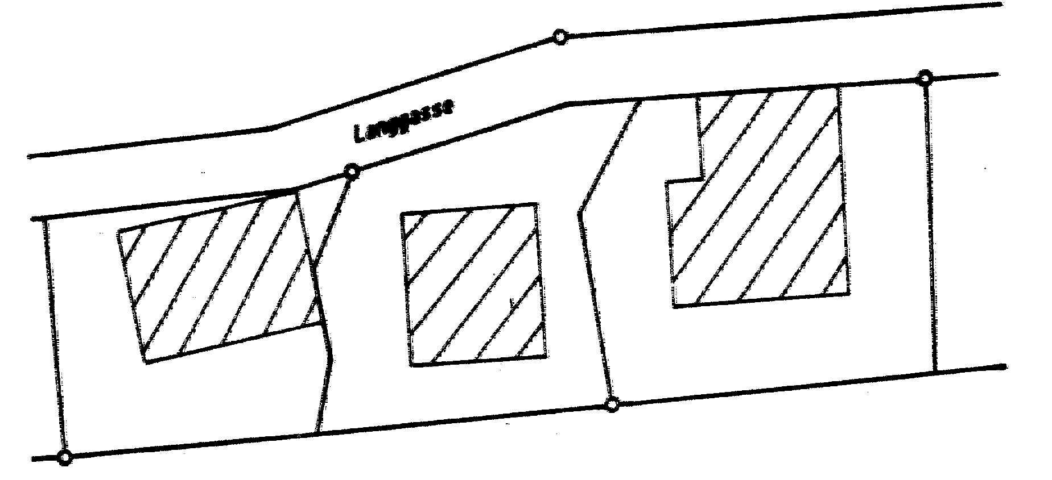

Nach der Flurbereinigung:
- alle Grenzen vermarkt

- alle Gebäude eingemessen

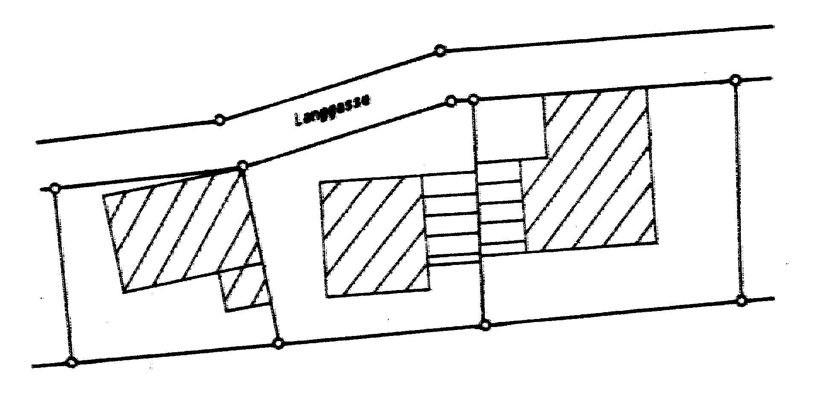

Beispiele
Maßnahmenbereich
Bodenordnung

Grenzausgleich

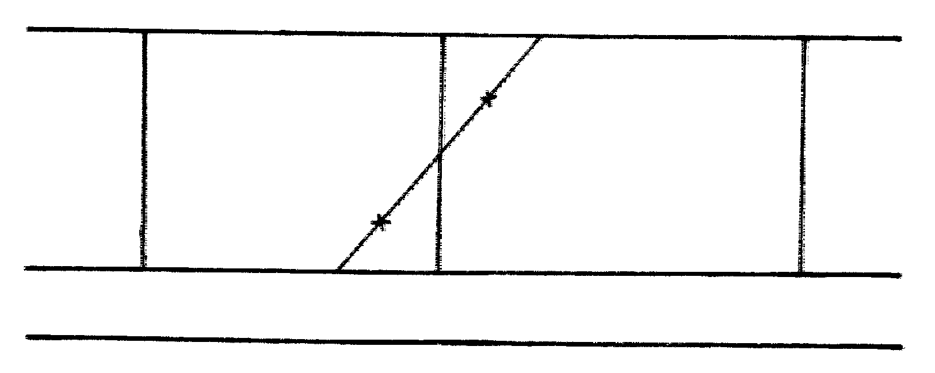
Straße

Grenzverschwenkung

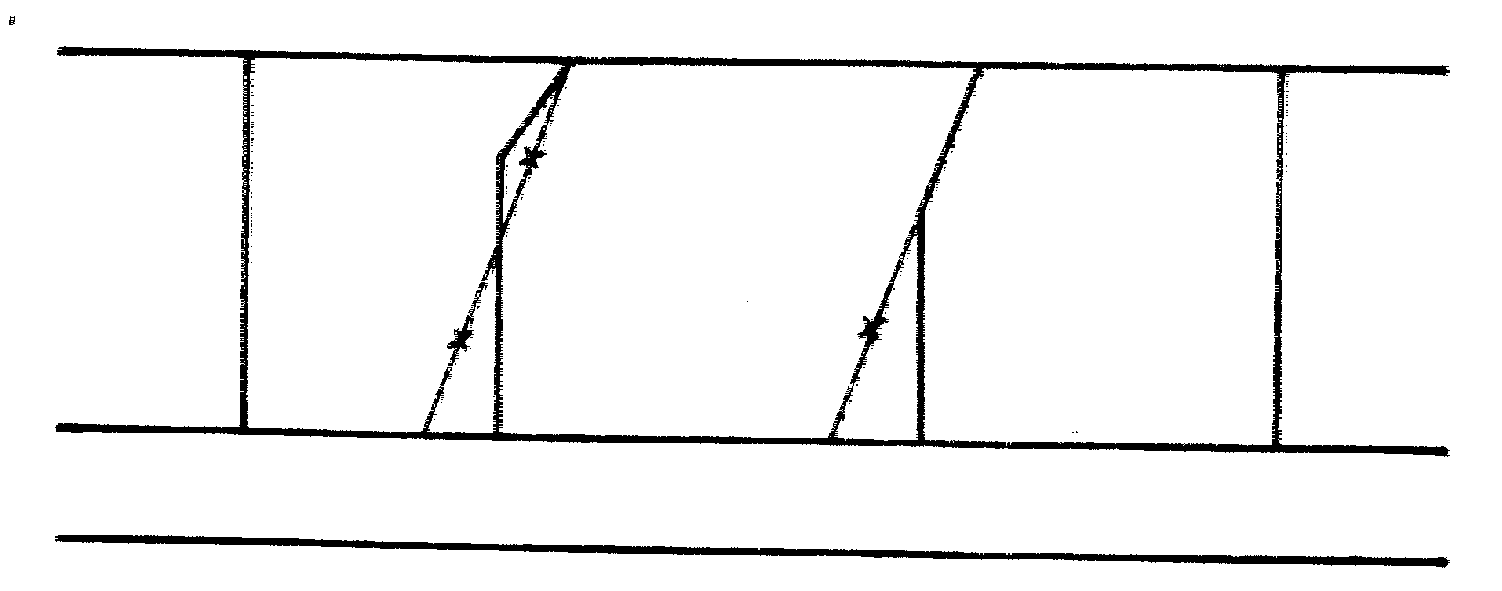
Straße

Grenzbegradigung
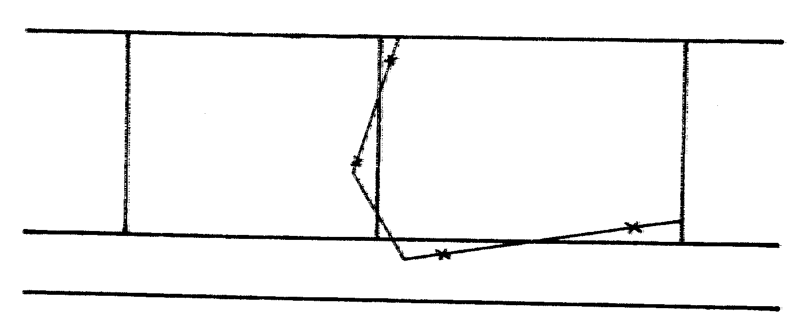
Straße

Um die Vermessungsarbeiten zu erleichtern, bitten wir Sie, die Grenzzeichen ( Grenzsteine, Mauerbolzen u. dgl. ) an Ihrem Grundstück freizulegen.
Nach Abschluß der Regulierungsarbeiten erfolgt die Aufmessung der festgelegten Grenzpunkte und aller Gebäude.
Die neu festgelegten Grenzen werden erst durch den für das Jahr 2020 vorgesehenen Flurbereinigungsplan rechtswirksam.

Abschließend weisen wir noch darauf hin, daß die Beauftragten der Flurbereinigungsbehörde gemäß § 35 des Flurbereinigungsgesetzes (FlurbG) in der Fassung vom 16.03.1976 (BGBl. I S. 546), zuletzt geändert durch Gesetz vom 20.12.2001- BGBL. I S. 3987, berechtigt sind, zur Vorbereitung und Durchführung der Bodenordnung, die Grundstücke zu betreten und die nach ihrem Ermessen erforderlichen Arbeiten, wie das Setzen von Grenz- und Vermessungsmarken, auf ihnen vorzunehmen.

Aktion „Mehr Grün durch Flurbereinigung“

Seit 1987 wird in jedem Bodenordnungsverfahren
nach dem Flurbereinigungsgesetz in Rheinland - Pfalz die Aktion „Mehr Grün durch Flurbereinigung“ durchgeführt. Sie ist eine gemeinschaftliche Maßnahme der Teilnehmergemeinschaft und bietet den Beteiligten des Bodenordnungsverfahrens die Möglichkeit, für ihre zum Verfahrensgebiet gehörenden Grundstücke heimische Laubgehölze und Obstbäume unentgeltlich zu erhalten. Mit dieser Aktion soll eine weitere Verbesserung des Naturhaushaltes und eine Bereicherung des Orts- und Landschaftsbildes erreicht werden. Dabei wird auf Freiwilligkeit, die Eigeninitiative und das Engagement der Teilnehmer und Teilnehmerinnen in der ländlichen Bodenordnung gesetzt.
Die Aktion „Mehr Grün durch Flurbereinigung“ wird nach der Bekanntgabe des Flurbereinigungsplanes durchgeführt.
?
Haben Sie noch Fragen?
Dann rufen Sie uns an!

Dienstleistungszentrum
Ländlicher Raum (DLR)
Westpfalz

Fischerstraße 12
67655 Kaiserslautern
0631-3674- | Durchwahl
Zentrale |  | 0
Gruppenleiter Willi Junk |  | 252
Sachgebietsleiterin Vermessung Markus Böhm |  | 266
Sachbearbeiter Vermessung Ansgar Schleyer |  | 257
Sachgebietsleiter Verwaltung Jochen Kleber |  | 300
Sachbearbeiterin Verwaltung Edith Groel |  | 295
FAX: 0631-3674255

Besuchen sie auch unsere Website unter:

www.dlr-Westpfalz.rlp.de

Dienstleistungszentrum
Ländlicher Raum (DLR)
Westpfalz
Landentwicklung und ländliche Bodenordnung

Vereinfachtes Flurbereinigungsverfahren
Geiselberg
-ProduktNr. 21130-

Informationsblatt zu den
Regulierungsarbeiten
in der Ortslage

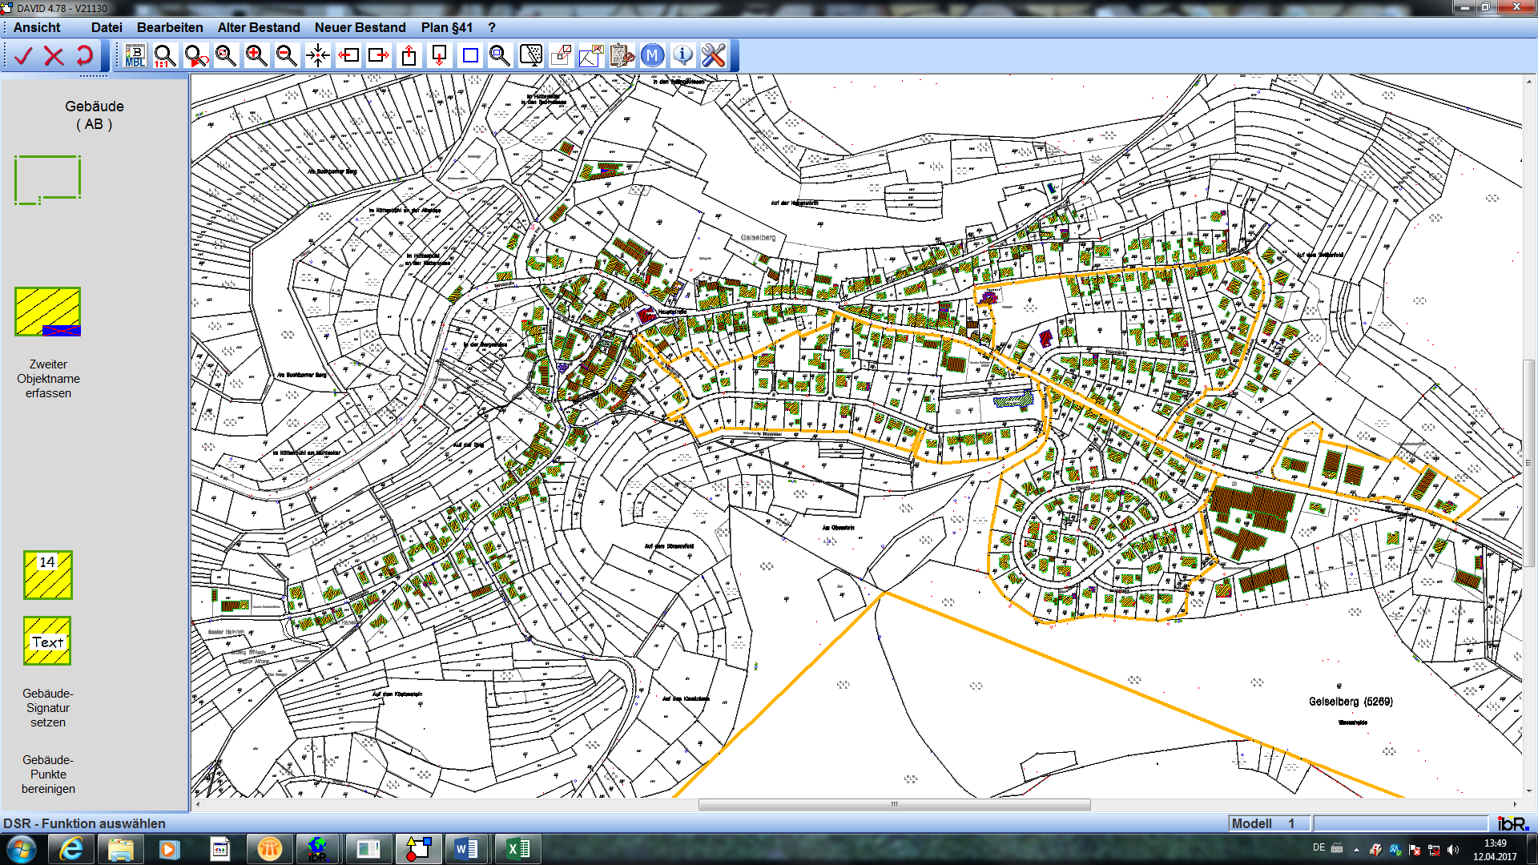

Stand: Mai 2017

